沈阳市浑南区XX朗日生鲜超市“5.5”一般物体打击事故调查报告

2024年5月5日，在沈阳市浑南区朗日街XX生鲜超市，发生一起一般物体打击事故。事故造成1人死亡，造成直接经济损失80万元。依据《生产安全事故报告和调查处理条例》（国务院第493号令），浑南区政府于5月7日成立了由区应急管理局为组长单位，区总工会、区人社局、市公安局浑南分局、五三街道办事处为成员单位的沈阳市浑南区XX生鲜超市“5.5”一般物体打击事故调查组（以下简称调查组），依法对该起事故进行全面调查。调查组按照“科学严谨、依法依规、实事求是、注重实效”和“四不放过”的原则，通过现场勘察、调阅资料、询问谈话、专家技术分析等方式，查明事故发生的原因、经过，认定了事故性质，提出了对责任人员的处理建议和事故防范的工作建议，现将事故调查情况报告如下：
- 事故基本情况
（一）相关场所基本情况
事故发生场所
场所名称：沈阳市浑南区XX生鲜超市
场所类型：个体工商户
经营者：赵X升
统一社会信用代码：922101XXXX10PNXXXX
成立日期：2020年11月12日
组成形式：个人经营
经营场所：辽宁省沈阳市东陵区朗日街X号2-9门
经营范围：许可项目：食品经营，烟草制品零售，餐饮服务，豆制品制造。一般项目：农副产品销售，日用百货销售，文具用品零售，鲜肉零售，鲜蛋零售，水产品零售新鲜水果零售，新鲜蔬菜零售（除依法须经批准的项目外，凭营业执照依法自主开展经营活动）。
（二）相关人员
1、刘X尧，男，52岁，身份证号：211226XXXX0110XXXX，住址：辽宁省法库县叶茂台镇村XX村X组179，沈阳市浑南区XX生鲜超市员工。（在事故中身亡）
2、赵X升，男，44岁，身份证号：211422XXXX0525XXXX，住址：沈阳市和平区XX街XX号3-7-1，沈阳市浑南区XX生鲜超市经营者。
（三）事故现场勘察情况
1、事发地点位于XX生鲜超市西侧门外液压升降平台井道内（见照片1和照片2）。
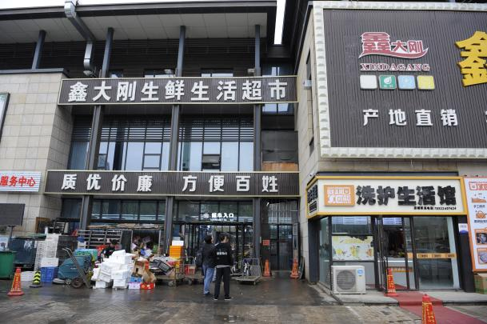  照片 1 | 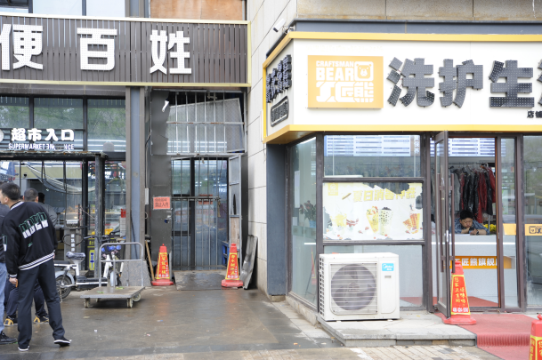  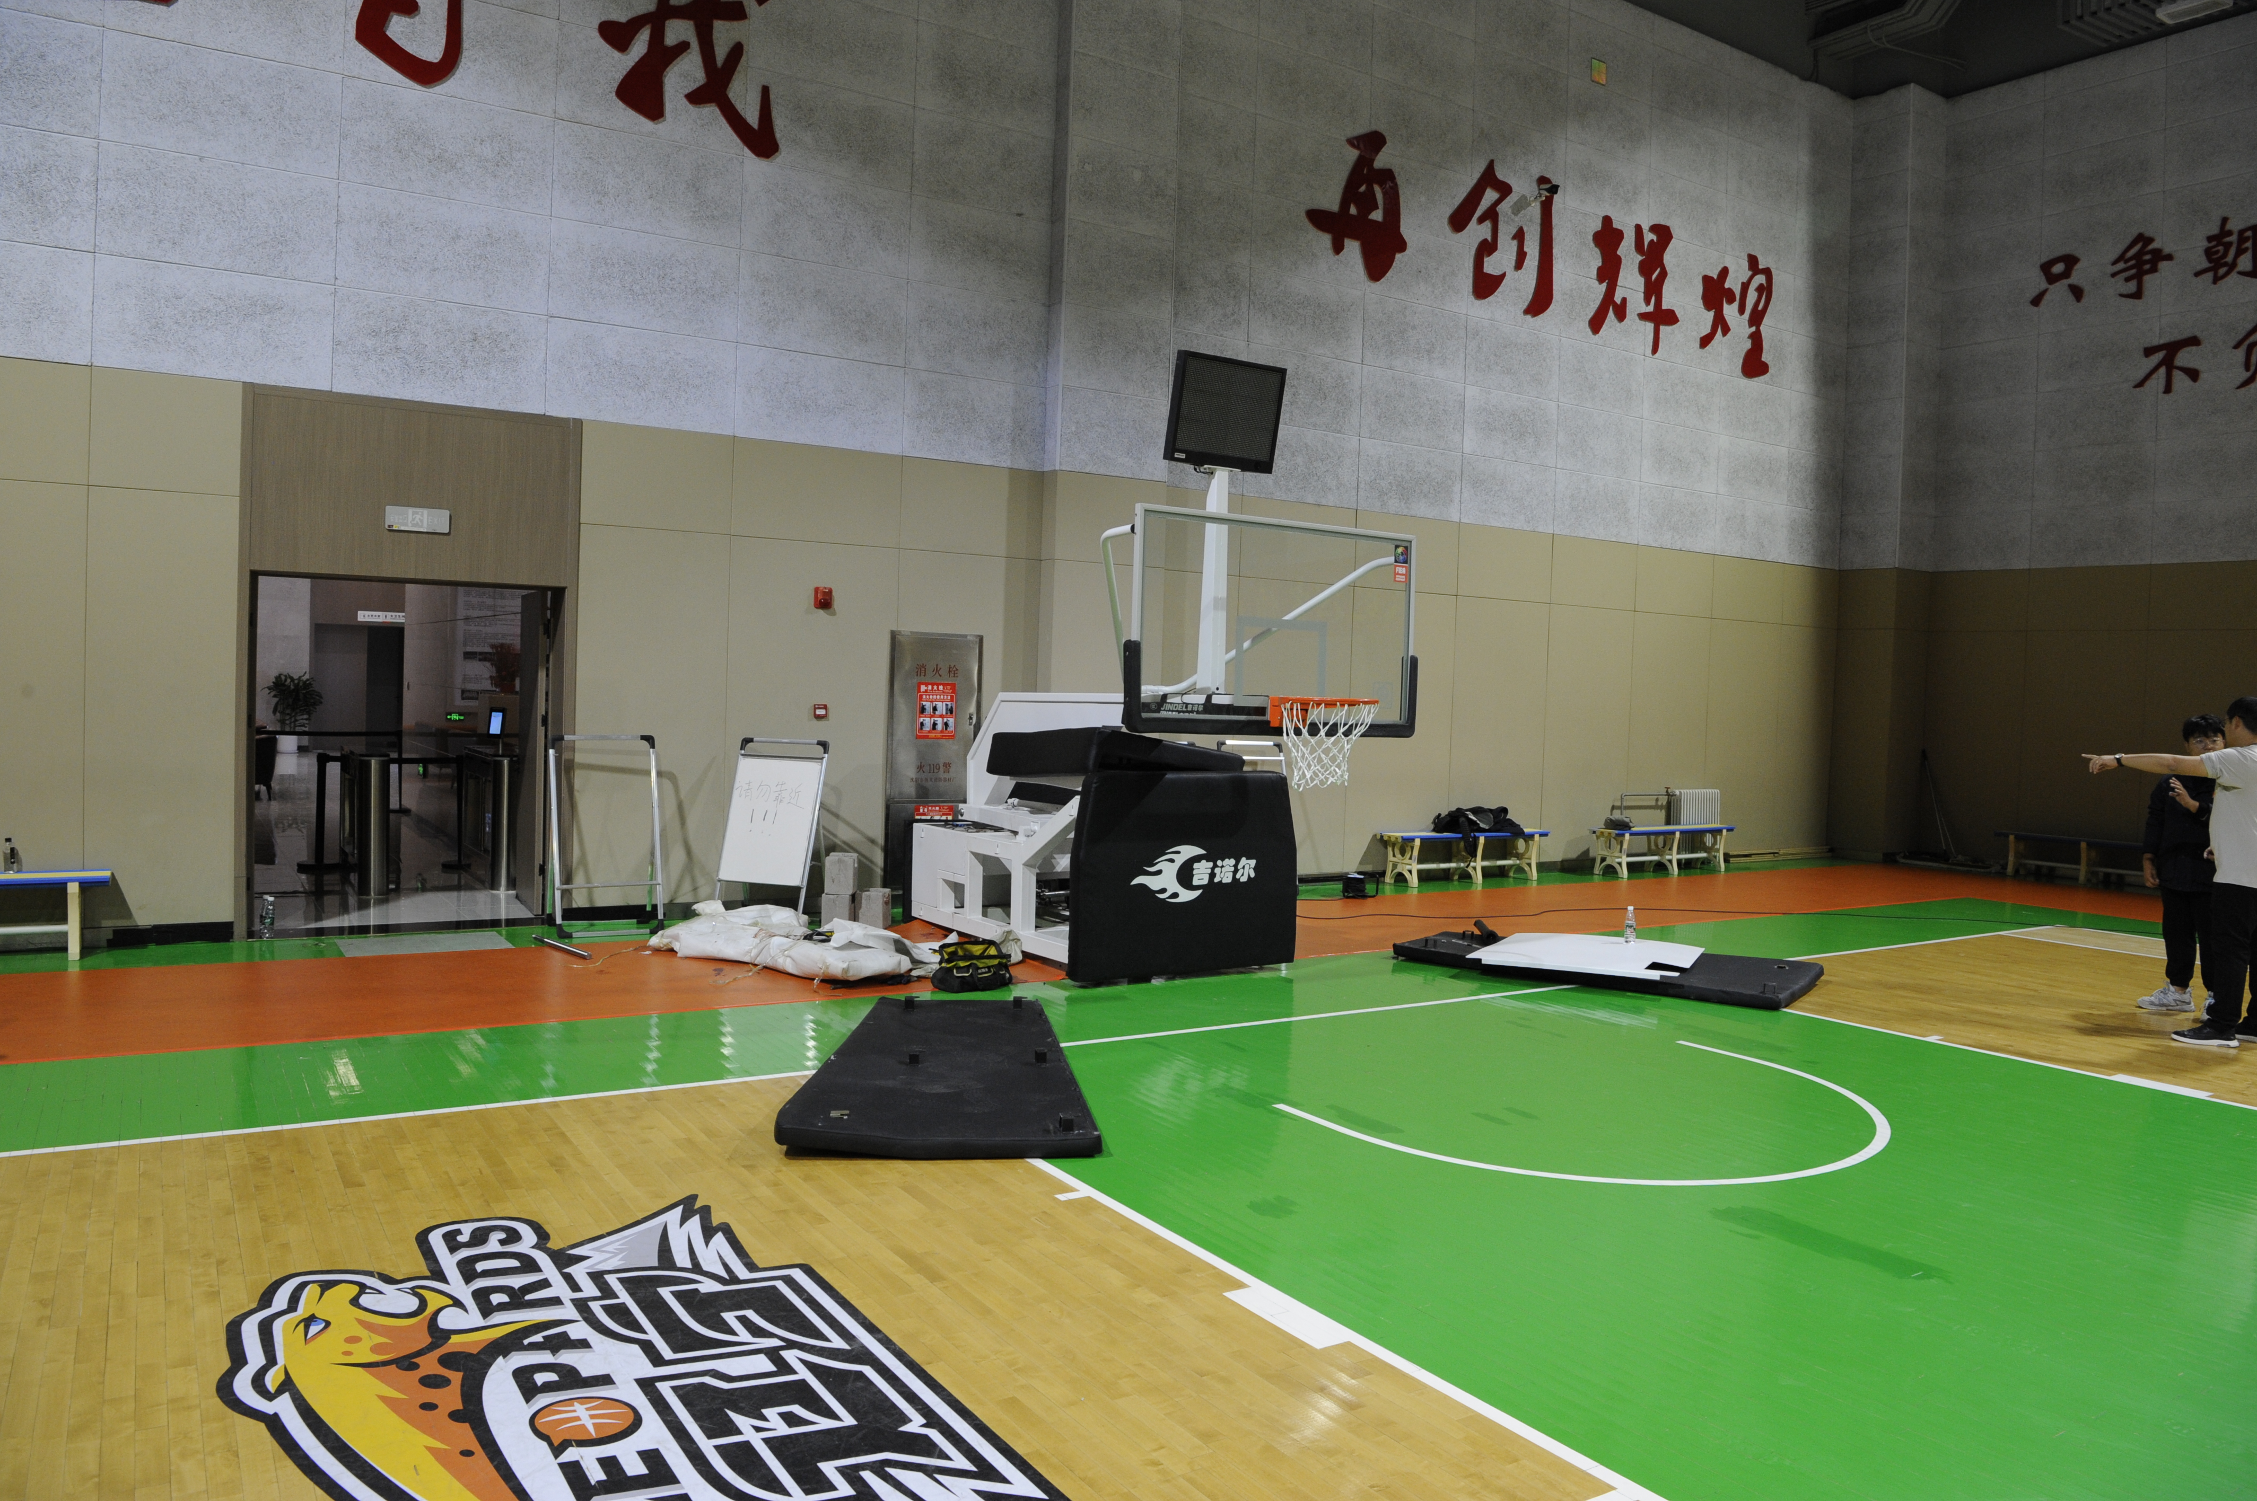  照片 2
- 液压升降平台井道底部地面可见两处血迹（见照片3），血迹呈流淌状。
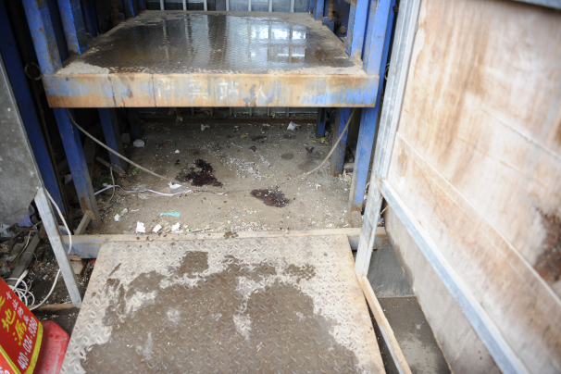  照片 3 | 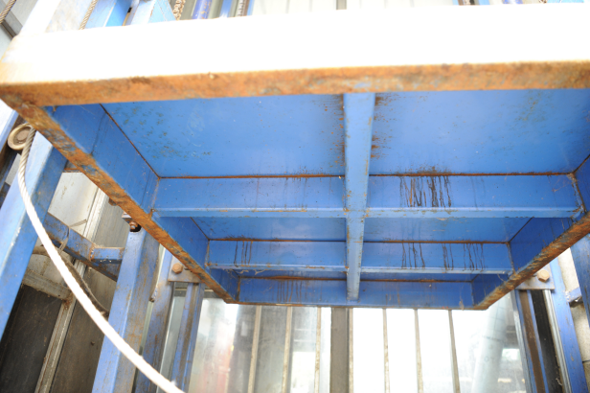  照片 4
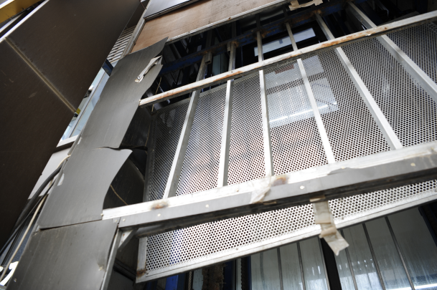  照片 5 | 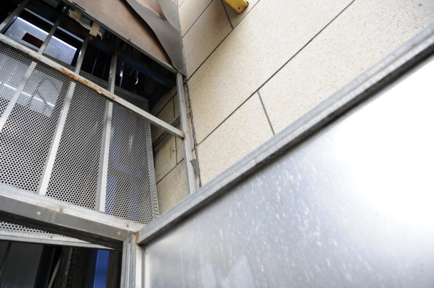  照片 6
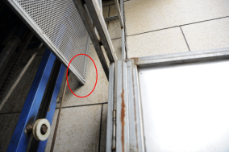  照片 7 | 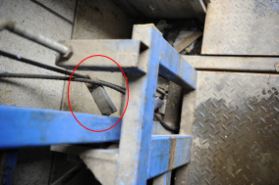  照片 8
- 血迹上方为液压升降平台的托盘。托盘下表面附有灰尘，血迹上方对应处见灰尘减层（见照片3）。
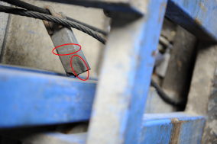  照片 9 | 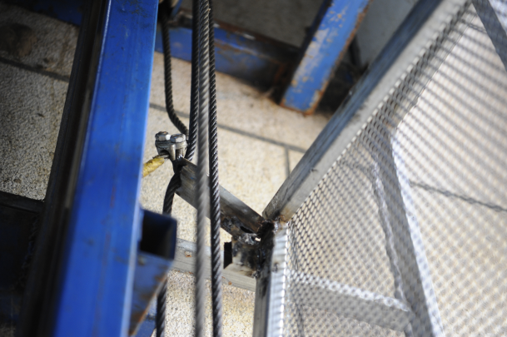  照片 10
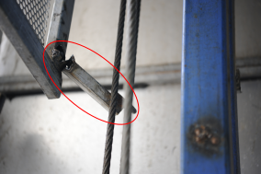  照片 11 | 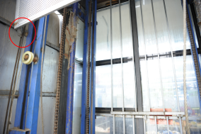  照片 12
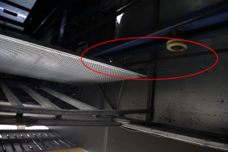  照片 13 | 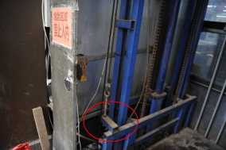  照片 14
- 液压升降平台井道一层向西开门，上门框上方可见阻拦网（见照片5和照片6）。阻拦网下部向南倾斜，其右下角与井道南墙贴靠，右下支臂根部折断、脱落（见照片8）。右下支臂上表面可见纵向凹陷变形及条状撞痕、横向条状撞痕（见照片9）。右上支臂倾斜、根部部分折断（见照片10）。左下支臂倾斜、根部部分折断，右上边缘可见蓝色刮擦痕（见照片11）。倾斜的左下支臂向南移位（见照片12和照片13），进入托盘左侧安全吊耳运动轨迹内（见照片12至照片14）。液压升降平台外部墙体贴有“危险区域，禁止入内”警示标识（见照片14）。
- 事故发生经过
事故发生后，调查组人员根据事发时现场监控录像、在场人员描述、现场勘验笔录、专家技术报告等综合分析，还原事发经过如下：
2024年5月5日上午7时许，沈阳市浑南区XX生鲜超市员工王X山和死者刘X尧通过液压升降平台从超市二楼向下运菜，上午8时左右，王X山发现液压升降平台卡在一至二楼中间处，随后取梯子和锤子在液压升降平台外查看原因，确认液压升降平台周边无人后，便爬上梯子使用锤子敲击液压升降平台外框，此时刘X尧从超市内部赶来查看情况，在未通知王X山的情况下，擅自钻入到液压升降平台下方，随后液压升降平台瞬间坠落砸中刘X尧。
- 事故应急处置情况
事故发生后，王X山第一时间发现刘X尧被砸，当即通知正在超市内部的店长王X，王X赶到现场后通过操控台将液压升降平台抬升约0.5米左右，同时拨打了120急救中心电话,120救护车约十分钟左右赶到现场，超市现场工人配合急救人员抬出刘X尧，急救人员对刘X尧进行简单抢救后，由救护车将刘X尧送往医院。当日下午12时47分，医院经抢救无效后，宣布刘X尧死亡。
接到事故信息后，浑南区应急局、市公安局浑南分局、浑南区市场监督管理局第一时间组织工作人员抵达现场，对事故现场进行勘察、调取监控录像、拍照取证，告之沈阳市浑南区XX生鲜超市经营者及时进行善后处理。同时，将现场情况上报市级相关部门和浑南区人民政府。
- 专家技术分析
（一）浑南区市场监督管理局及特检院专家鉴定结论
该设备的基本结构无封闭轿厢和封闭井道，无层门及其他安全装置，不属于GB/T7588.1-2020《电梯制造与安装安全规范第1部分：乘客电梯和载货电梯》中的电梯-服务于指定层站，具有用于运送人员或货物的轿厢，轿厢由绳或链条悬挂或由液压缸支撑并在于铅垂线倾角小于或等于15°的导轨上运行。也不属于GB28755-2012《简易升降机安全规范》中的简易升降机-以曳引机、卷扬机、电动葫芦，液压泵站等作为驱动装置，通过钢丝绳，齿轮齿条、链条或液压缸等部件带动货厢，在井道内沿垂直或与垂直方向倾角小于15°的钢性导向装置运行的仅用于运载货物的起重机械。综上所述，该设备不属于特种设备目录中的设备，故鉴定为非特种设备。
（二）液压升降平台相关结构及动作简述
液压升降平台由框架、液压驱动装置、托盘、缓冲装置及阻拦网组成。托盘安装在框架内，依靠一台液压泵站作为动力源使液压缸伸缩带动链条牵引托盘，在井道内沿竖直方向的刚性导向装置上下运动。框架四角设置缓冲装置，由钢丝绳和滑轮组成。阻拦网四角处分别设置4个支臂，支臂端设置圆孔，左右两侧支臂圆孔分别套在缓冲装置的钢丝绳上（以钢丝绳为导轨）；上侧两个支臂连接钢丝绳。当托盘下降至一层时下压钢丝绳，钢丝绳绕过滑轮将挡在一层门口的阻拦网向上拉起，托盘落底时将阻拦网拉升至门框之上；托盘上升时，钢丝绳随之升起，阻拦网在重力作用下下降，托盘升至二层时阻拦网落底。
托盘的升降可由一层和二层的控制开关控制，控制开关有3个按钮，分别控制托盘上、下、急停。框架上下设置位置开关，分别控制托盘在上位和下位处停止。
（三）事发过程分析
根据事故地点勘查，“液压升降平台井道底部地面可见两处血迹，血迹呈流淌状”、“托盘下表面附有灰尘，血迹上方对应处见灰尘减层”痕迹符合刘X尧进入托盘下方、被下落的托盘碰撞的痕迹特征。
根据事故地点勘查，阻拦网“左下支臂倾斜、根部部分折断，右上边缘可见蓝色刮擦痕”、“倾斜的左下支臂向南移位，进入托盘左侧安全吊耳运动轨迹内”，符合阻拦网左下支臂与托盘左侧安全吊耳发生接触的痕迹特征。
根据液压升降平台结构、托盘和阻拦网的运动规律，由事故后阻拦网位于一层门框之上、托盘在一层上下运动时阻拦网不随之运动、阻拦网右下角与井道南墙贴靠，说明事发前阻拦网被卡在一层门框之上、其下部向南倾斜，可确定阻拦网左下支臂进入托盘左侧安全吊耳运动轨迹内。
托盘自二楼下降过程中，其左侧安全吊耳被阻拦网左下支臂阻挡停止，此时控制开关、行程开关均未被触发，液压泵站带动液压缸持续收缩、使牵引托盘的链条产生堆叠。在托盘和链条及锤子敲击等外力共同作用下，托盘左侧安全吊耳可以摆脱阻拦网左下支臂阻挡，托盘以自由落体的速度向下坠落。
综合以上分析，事发过程如下：事发前液压升降平台的托盘落底，阻拦网上升至一层门框上方时其下部向南倾斜后被卡住。托盘上升至二层后在下降过程中，其左侧安全吊耳被进入其运动轨迹的阻拦网左下支臂阻挡停止。刘X尧进入托盘下方后，在托盘和链条及锤子敲击等外力共同作用下，托盘左侧安全吊耳摆脱阻拦网左下支臂阻挡，托盘以自由落体的速度向下坠落，将其下方的刘X尧砸伤。
（四）原因分析
根据刘X尧《居民死亡医学证明（诊断）书》摘要及事发过程分析，导致刘X尧受伤的原因为：液压升降平台的托盘与刘X尧发生碰撞。运动的托盘是撞击的动力来源。根据事发时液压升降平台已经发生托盘被卡住的故障，刘X尧进入被卡住的托盘下方，使其处于危险位置后被托盘砸伤，可确定刘X尧进入危险位置和托盘突然坠落是事发原因。
- 事故性质、发生的原因
（一）事故性质
根据调查组制作的现场勘验笔录、相关人员询问笔录、现场照片、现场监控视频、专家技术分析报告等证据，认定沈阳市浑南区XX生鲜超市“5.5”一般物体打击事故是一起生产安全责任事故。
（二）事故原因
1、直接原因：
人的不安全行为：刘X尧安全意识淡薄，违反操作规程，在未通知王X山的情况下，擅自钻入发生故障的液压升降平台下方形成的危险区域，导致发生生产安全事故。
物的不稳定状态：液压升降平台托盘上升至二层后在下降过程中，其左侧安全吊耳被进入其运动轨迹的阻拦网左下支臂阻挡停止，托盘下方形成危险区域，在托盘和链条及锤子敲击等外力共同作用下，托盘左侧安全吊耳可以摆脱阻拦网左下支臂阻挡，托盘以自由落体的速度向下坠落。
- 间接原因：
沈阳市浑南区XX生鲜超市经营者赵X升
作为个体经营投资人未投入安全生产所必须的资金，对超市员工进行必要的安全生产教育培训，致使超市员工安全意识淡薄，且未投入必要资金定期对液压升降平台进行维护保养，致使液压升降平台发生故障，导致发生生产安全事故。
六、对有关责任人员的处理建议
沈阳市浑南区XX生鲜超市员工刘X尧
安全意识淡薄，违反操作规程，在未通知王X山的情况下，擅自钻入发生故障的液压升降平台下方形成的危险区域，导致发生生产安全事故。鉴于刘X尧在事故中身亡，故免于行政处罚。
沈阳市浑南区XX生鲜超市经营者赵X升
作为个体经营投资人未投入安全生产所必须的资金，对超市员工进行必要的安全生产教育培训，致使超市员工安全意识淡薄，且未投入必要资金定期对液压升降平台进行维护保养，致使液压升降平台发生故障，导致发生生产安全事故。
以上行为违反了《中华人民共和国安全生产法》第二十三条第一款之规定[]，建议由区应急管理局依据《中华人民共和国安全生产法》第九十三条第二款之规定[]给予其行政处罚。
七、事故防范及整改措施
为防范和杜绝类似生产安全事故的发生，确保生产安全，建议相关人员落实如下整改措施：
沈阳市浑南区XX生鲜超市经营者赵X升
要认真吸取事故教训，保证必要的安全生产资金投入，加强店内员工的安全生产教育培训，确保员工具备安全生产意识；定期对店内设备进行必要的保养和维护，确保设备正常运行。

[] 《中华人民共和国安全生产法》第二十三条第一款：生产经营单位应当具备的安全生产条件所必需的资金投入，由生产经营单位的决策机构、主要负责人或者个人经营的投资人予以保证，并对由于安全生产所必需的资金投入不足导致的后果承担责任。
[]《中华人民共和国安全生产法》第九十三条：生产经营单位的决策机构、主要负责人或者个人经营的投资人不依照本法规定保证安全生产所必需的资金投入，致使生产经营单位不具备安全生产条件的，责令限期改正，提供必需的资金；逾期未改正的，责令生产经营单位停产停业整顿。 有前款违法行为，导致发生生产安全事故的，对生产经营单位的主要负责人给予撤职处分，对个人经营的投资人处二万元以上二十万元以下的罚款；构成犯罪的，依照刑法有关规定追究刑事责任。

